VIỆN ĐẠI HỌC MỞ HÀ NỘI
KHOA CÔNG NGHỆ THÔNG TIN


DANH SÁCH NHÓM
Họ và tên | Mã sinh viên | Lớp HC | Ngày sinh
Trần Văn Lập | 24C1001P1121 | CHDN421 | 22/01/1998
Cát Hoàng Long | 24C1001P1231 | CHDN421 | 12/08/1988
Nguyễn Kiều Anh | 24C1001U4251 | CKTM421 | 23/01/2002
Hoàng Bảo Duy | 24C1001P2000 | CHDN521 | 02/10/2002
Dương Anh Tùng | 24C1001P1578 | CHDN421 | 30/11/1992

ĐỀ 10
XÂY DỰNG WEBSITE THÔNG TIN ĐIỆN TỬ CHO 1 CÔNG TY

Môn: Lập trình Web
Giảng viên hướng dẫn: ThS. Trần Tiến Dũng

BÁO CÁO BÀI TẬP LỚN
Hà Nội – Năm 2025
MỤC LỤC
CHƯƠNG 1. GIỚI THIỆU CHUNG 1
1.1. Giới thiệu bài toán 1
1.2. Đánh giá các sản phẩm tương tự, liên quan 1
1.3. Mục tiêu của đề tài 2
1.4. Phân công nhiệm vụ 3
CHƯƠNG 2. XÁC ĐỊNH YÊU CẦU 5
2.1. Yêu cầu chức năng 5
2.2. Yêu cầu phi chức năng 5
CHƯƠNG 3. PHÂN TÍCH & THIẾT KẾ 7
3.1. Phân tích Hệ thống về chức năng 7
3.1.1. Chức năng dành cho Client (người dùng) 7
3.1.2. Chức năng dành cho Admin (quản trị viên) 8
3.2. Phân tích và thiết kế Hệ thống về Dữ liệu 8
3.2.1. Các bảng dữ liệu chính 8
a. Bảng Products – Dữ liệu sản phẩm 9
b. Bảng Customers – Dữ liệu khách hàng 9
c. Bảng Orders – Dữ liệu đơn hàng 10
d. Bảng News – Dữ liệu tin tức cửa hàng & sức khỏe 11
e. Bảng Recruiments – Dữ liệu tin tức tuyển dụng 12
3.2.2. Sơ đồ ERD của hệ thống 13
3.3. Thiết kế Hệ thống về Giao diện 13
3.3.1. Giao diện Client (người dùng) 14
3.3.2. Giao diện Admin (quản trị viên) 15
3.4. Thiết kế đảm bảo an toàn cho Hệ thống 16
CHƯƠNG 4. MỘT SỐ CHỨC NĂNG CHÍNH 18
4.1. Chức năng của Client (người dùng) 18
4.1.1. Trang Tin tức 18
a. Mô tả chức năng 18
b. Hình ảnh giao diện 18
c. Mã lệnh phía Client 21
d. Mã lệnh phía Server 23
4.1.2 Trang Tin tức Tuyển dụng chi tiết 24
a. Mô tả chức năng 24
b. Hình ảnh giao diện 24
c. Mã lệnh phía Client 27
d. Mã lệnh phía Server 28
4.2. Chức năng của Admin (quản trị viên) – Chức năng quản lý Tin tức Tuyển dụng 30
4.2.1. Trang quản lý Tin tức tuyển dụng 30
a. Mô tả chức năng 30
b. Hình ảnh giao diện 31
c. Mã lệnh phía Client 32
d. Mã lệnh phía Server 33
4.2.2. Trang Chi tiết Tin tức tuyển dụng 35
a. Mô tả chức năng 35
b. Hình ảnh giao diện 36
c. Mã lệnh phía Client 38
d. Mã lệnh phía Server 39
CHƯƠNG 5. KẾT LUẬN 43
5.1. Mức độ hoàn thành 43
5.1.1. Nội dung đã hoàn thành 43
5.1.2. Nội dung chưa hoàn thành 43
5.2. Đánh giá ưu & nhược điểm 44
5.2.1. Ưu điểm của hệ thống 44
5.2.3. Nhược điểm của hệ thống 44
5.3. Hướng phát triển 45
TÀI LIỆU THAM KHẢO 46

DANH MỤC BẢNG BIỂU
Bảng 1. Bảng Products – Dữ liệu sản phẩm 9
Bảng 2. Bảng Customers – Dữ liệu khách hàng 10
Bảng 3. Bảng Orders – Dữ liệu đơn hàng 11
Bảng 4. Bảng News – Dữ liệu tin tức cửa hàng & sức khỏe 12
Bảng 5. Bảng Recruiments – Dữ liệu tin tức tuyển dụng 12

DANH MỤC HÌNH ẢNH
Hình 1. Sơ đồ ERD của hệ thống 13
Hình 2. Thiết kế prototype giao diện phía Client 15
Hình 3. Thiết kế prototype giao diện phía Admin 16
Hình 4. Trang Tin tức trên Desktop 19
Hình 5. Trang Tin tức trên Mobile 20
Hình 6. Trang Chi tiết tin tức tuyển dụng trên Desktop 25
Hình 7. Trang Chi tiết tin tức tuyển dụng trên Mobile 26
Hình 8. Trang Tin tức tuyển dụng trên Desktop 31
Hình 9. Trang Tin tức tuyển dụng trên Mobile 32
Hình 10. Trang Chi tiết tin tức tuyển dụng - Chế độ Thêm mới trên Desktop 36
Hình 11. Trang Chi tiết tin tức tuyển dụng - Chế độ Chi tiết trên Desktop 37
Hình 12. Trang Chi tiết tin tức tuyển dụng - Chế độ Thêm mới trên Mobile 37
Hình 13. Trang Chi tiết tin tức tuyển dụng - Chế độ Chi tiết trên Mobile 38

CHƯƠNG 1. GIỚI THIỆU CHUNG

1.1. Giới thiệu bài toán
Trong thời đại công nghệ thông tin phát triển mạnh mẽ, việc ứng dụng website vào hoạt động kinh doanh là nhu cầu thiết yếu đối với các doanh nghiệp. Website không chỉ đóng vai trò là kênh giới thiệu hình ảnh, sản phẩm của công ty mà còn hỗ trợ việc tiếp cận khách hàng và triển khai hoạt động bán hàng trực tuyến một cách hiệu quả.
Xuất phát từ nhu cầu đó, nhóm sinh viên đã thực hiện xây dựng một website thông tin điện tử nhằm giới thiệu các lĩnh vực hoạt động, các sản phẩm và dịch vụ của công ty ALOLADU. Bên cạnh chức năng giới thiệu, website còn xây dựng với chức năng tiếp nhận và xử lý đơn hàng trực tuyến, giúp khách hàng dễ dàng tìm kiếm, lựa chọn và đặt mua sản phẩm. Ngoài ra, website còn có chức năng đăng tải các tin tức liên quan đến hoạt động của công ty, góp phần nâng cao khả năng tương tác và cập nhật thông tin cho người dùng.
Trong khuôn khổ Bài tập lớn môn Lập trình Web, đề tài tập trung xây dựng website cho công ty ALOLADU sử dụng công nghệ ASP.NET Web form và hệ quản trị cơ sở dữ liệu MS SQL Server. Hệ thống được thiết kế theo mô hình Client – Server, đáp ứng các yêu cầu cơ bản về chức năng, giao diện và bảo mật thông tin, phù hợp với kiến thức và phạm vi của môn học.

1.2. Đánh giá các sản phẩm tương tự, liên quan
Hiện nay, trên thị trường có nhiều website thương mại điện tử và website doanh nghiệp cung cấp các sản phẩm đồ gia dụng như Shopee, Lazada, Tiki hay các website chính thức của các thương hiệu như Lock&Lock, Sunhouse,…. Các website này đều có giao diện thân thiện, cho phép người dùng dễ dàng tìm kiếm sản phẩm, xem thông tin chi tiết và thực hiện đặt hàng trực tuyến.
Nhìn chung, các website bán hàng hiện nay đều tập trung vào việc tối ưu trải nghiệm người dùng thông qua việc phân loại sản phẩm theo danh mục, hỗ trợ tìm kiếm, lọc sản phẩm và hiển thị thông tin một cách trực quan. Bên cạnh đó, việc cập nhật tin tức, chương trình khuyến mãi cũng là yếu tố quan trọng giúp thu hút và giữ chân khách hàng.
Website ALOLADU trong đề tài này được xây dựng dựa trên việc tham khảo các đặc điểm chung của các website bán hàng nói trên, tập trung vào các chức năng cốt lõi như giới thiệu sản phẩm, tiếp nhận đơn hàng và đăng tải tin tức. Tuy nhiên, do giới hạn về thời gian và phạm vi môn học, hệ thống chưa triển khai các chức năng nâng cao như thanh toán trực tuyến hay hệ thống đánh giá sản phẩm.

1.3. Mục tiêu của đề tài
Với bài toán xây dựng website thông tin điện tử cho công ty, nhóm sinh viên xác định mục tiêu của đề tài gồm các nội dung sau:
Thứ nhất, về hệ thống và công nghệ:
- Xây dựng website thông tin điện tử cho công ty ALOLADU sử dụng công nghệ ASP.NET Web Form.
- Thiết kế và sử dụng cơ sở dữ liệu trên hệ quản trị MS SQL Server.
- Áp dụng mô hình Client – Server trong xây dựng hệ thống.
Thứ hai, về chức năng:
- Xây dựng các chức năng giới thiệu công ty, lĩnh vực hoạt động.
- Hiển thị danh sách sản phẩm theo danh mục, hỗ trợ lọc và phân trang.
- Tiếp nhận và xử lý đơn hàng trực tuyến.
- Xây dựng hệ thống quản trị cho phép quản lý sản phẩm, đơn hàng và tin tức.
- Phân quyền người dùng giữa Client và Admin.
Thứ ba, về học tập và kỹ năng:
- Vận dụng kiến thức đã học về lập trình web và cơ sở dữ liệu.
- Rèn luyện kỹ năng phân tích yêu cầu, thiết kế và triển khai website.
- Nâng cao kỹ năng làm việc nhóm và tổ chức mã nguồn.

1.4. Phân công nhiệm vụ
Đề thực hiện mục tiêu của đề tài, nhóm sinh viên xây dựng website gồm 2 role chính: Admin – Dành cho quản trị viên (quản lý và nhân viên của công ty) thực hiện quản lý các thông tin Sản phẩm, Đơn hàng, Tin tức, Khách hàng; Client – Dành cho người dùng (khách hàng) thực hiện xem và tìm kiếm các sản phẩm, tin tức của công ty, đồng thời có thể thực hiện đặt hàng trực tuyến tại đây. Từ đó nhóm thực hiện phân công nhiệm vụ như sau:
STT | Họ và tên | Nhiệm vụ
1 | Trần Văn Lập | - Trang login và Trang quản lý Đơn hàng (Admin);  - Trang thực hiện đặt hàng và Trang hiển thị danh sách đơn hàng đã đặt (Client).
2 | Cát Hoàng Long | - Trang quản lý Tin tức cửa hàng và Tin tức Sức khỏe (Admin);  - Trang hiển thị chi tiết tin tức cửa hàng - sức khỏe và Trang giới thiệu cửa hàng (Client).
3 | Nguyễn Kiều Anh | - Trang quản lý Sản phẩm (Admin);  - Trang chủ hiển thị sản phẩm Trang hiển thị sản phẩm theo phân loại, Trang tìm kiếm (Client).
4 | Hoàng Bảo Duy | - Trang quản lý Tin tức Tuyển dụng (Admin);  - Trang hiển thị tin tức chung và Trang hiển thị chi tiết tin tức Tuyển dụng (Client).
5 | Dương Anh Tùng | - Trang quản lý Khách hàng (Admin);  - Trang đăng ký tài khoản và Trang login cho khách hàng (Client);  - Masterpage cho từng role Admin và Client.

CHƯƠNG 2. XÁC ĐỊNH YÊU CẦU

2.1. Yêu cầu chức năng
Hệ thống website cần đáp ứng các yêu cầu chức năng theo từng role như sau:
2.1.1. Đối với Client (người dùng)
- Đăng ký tài khoản và đăng nhập hệ thống;
- Xem danh sách sản phẩm theo thương hiệu, phân loại (danh mục), danh sách các sản phẩm bán chạy, các sản phẩm được giảm giá nhiều nhất;
- Lọc và sắp xếp sản phẩm theo thương hiệu, giá;
- Đặt hàng và xem lịch sử đơn hàng cá nhân;
- Xem tin tức công ty đăng tải: Tin tức về cửa hàng, tin tức sức khỏe và đời sống, tin tức tuyển dụng;
- Xem thông tin giới thiệu về công ty và phương thức liên hệ;
- Xem và sửa thông tin tài khoản.
2.1.2. Đối với Admin (quản trị viên)
- Đăng nhập hệ thống quản trị;
- Quản lý danh sách sản phẩm (thêm, sửa, xem chi tiết, xóa);
- Quản lý đơn hàng (cập nhật trạng thái, xem chi tiết, xóa);
- Quản lý tin tức theo từng loại: Cửa hàng, sức khỏe, tuyển dụng (thêm, sửa, xem chi tiết, xóa);
- Quản lý khách hàng (thêm, sửa, xem chi tiết, xóa).

2.2. Yêu cầu phi chức năng
Bên cạnh các yêu cầu chức năng, hệ thống cần đáp ứng các yêu cầu phi chức năng như sau:
- Website được xây dựng bằng công nghệ ASP.NET Web Form.
- Sử dụng hệ quản trị cơ sở dữ liệu Microsoft SQL Server.
- Giao diện thân thiện, dễ sử dụng, hỗ trợ hiển thị trên nhiều kích thước màn hình (responsive).
- Hệ thống đảm bảo phân tách giữa phần Client và phần Server.
- Thông tin người dùng được bảo mật thông qua cơ chế xác thực và phân quyền.
- Sử dụng truy vấn tham số để hạn chế các tấn công SQL Injection.
- Hệ thống hoạt động ổn định và có khả năng mở rộng trong tương lai.

CHƯƠNG 3. PHÂN TÍCH & THIẾT KẾ

3.1. Phân tích Hệ thống về chức năng
Dựa trên yêu cầu chức năng đã xác định ở Chương 2, hệ thống về chức năng của website ALOLADU được phân tích theo các tác nhân (role) chính như sau:

3.1.1. Chức năng dành cho Client (người dùng)
Người dùng truy cập website với vai trò là khách hàng có thể thực hiện các chức năng sau:
- Đăng ký và đăng nhập tài khoản: Người dùng có thể thực hiện đăng ký tài khoản tại trang đăng ký để có thông tin đăng nhập hệ thống và thực hiện được các chức năng đặt hàng hoặc xem đơn hàng cá nhân. Thông tin tài khoản người dùng được lưu vào cơ sở dữ liệu để xử lý.
- Xem sản phẩm và danh mục phân loại: Người dùng có thể truy cập trang chủ để xem các danh mục phân loại sản phẩm và xem sản phẩm theo nhãn hàng, top sản phẩm bán chạy, top sản phẩm giảm giá nhiều nhất.
- Xem sản phẩm theo danh mục phân loại: Hệ thống cho phép người dùng xem danh sách sản phẩm theo danh mục phân loại, đồng thời hỗ trợ lọc và sắp xếp sản phẩm theo thương hiệu và giá.
- Đặt hàng trực tuyến: Sau khi đăng nhập, người dùng có thể lựa chọn sản phẩm và thực hiện đặt hàng. Thông tin đơn hàng được lưu vào cơ sở dữ liệu để xử lý.
- Xem đơn đặt: Sau khi đăng nhập, người dùng có thể kiểm tra danh sách đơn hàng đã đặt của mình và xác nhận trạng thái giao hàng của đơn.
- Xem tin tức: Người dùng có thể đọc các tin tức liên quan đến hoạt động của hàng, các bài viết về sức khỏe và đời sống, các tin tức tuyển dụng của cửa hàng.
- Xem thông tin giới thiệu: Người dùng có thể xem thông tin tổng quan về công ty, gồm các thông tin như: Năm thành lập, lĩnh vực hoạt động, quá trình phát triển của công ty,…
- Tìm kiếm theo từ khóa: Người dùng có thể tìm kiếm sản phẩm, tin tức theo tên sản phẩm, tên nhãn hàng, tên phân loại, tiêu đề tin tức, nội dung tin tức. Kết quả tìm kiếm hiển thị theo từng phần: Sản phẩm và tin tức.

3.1.2. Chức năng dành cho Admin (quản trị viên)
Quản trị viên sử dụng hệ thống quản trị để thực hiện các chức năng quản lý sau:
- Quản lý đơn hàng: Admin có thể xóa, xem chi tiết thông tin đơn hàng và cập nhật trạng thái giao hàng cho đơn hàng.
- Quản lý sản phẩm: Admin có thể thêm mới, chỉnh sửa, xem chi tiết và xóa thông tin sản phẩm.
- Quản lý tin tức: Admin thực hiện việc đăng tải, chỉnh sửa, xem và xoá các tin tức theo từng loại tin: tin tức cửa hàng, tin tức sức khỏe và tin tức tuyển dụng.
- Quản lý khách hàng: Admin có thể thêm mới, chỉnh sửa, xem chi tiết và xóa thông tin khách hàng.

3.2. Phân tích và thiết kế Hệ thống về Dữ liệu
Để đáp ứng các chức năng của website ALOLADU, nhóm xây dựng cơ sở dữ liệu trên hệ quản trị Microsoft SQL Server. Cơ sở dữ liệu được thiết kế nhằm đảm bảo việc lưu trữ, quản lý và truy xuất dữ liệu một cách hiệu quả, đồng thời đáp ứng các yêu cầu nghiệp vụ của hệ thống.

3.2.1. Các bảng dữ liệu chính
Nhóm xây dựng cơ sở dữ liệu gồm 5 bảng chính: Products, Orders, News, Recruiments, Customers.

a. Bảng Products – Dữ liệu sản phẩm
STT | Tên cột | Kiểu dữ liệu | Ràng buộc | Mô tả
1 | Id | Int IDENTITY | Primary key, not null | Mã sản phẩm
2 | Name | Nvarchar(100) | Not null | Tên sản phẩm
3 | CategoryKey | Nvarchar(100) | Not nul | Phân loại sản phẩm, gồm 5 giá trị: dobep, giatla, donha, dongho, saykho, bongden
4 | BrandName | Nvarchar(100) | Not null | Hãng sản xuất, gồm 3 giá trị: Sunhouse, Lock&Lock, Panasonic
5 | OldPrice | Decimal(18,2) | Not null | Giá gốc của sản phẩm
6 | Price | Decimal(18,2) | Not null | Giá bán của sản phẩm (nhỏ hơn hoặc bằng giá gốc)
7 | Description | Nvarchar(max) |  | Mô tả sản phẩm (bảo hành hoặc đồ tặng kèm)
8 | ImageUrl | Nvarchar(200) |  | Tên ảnh của sản phẩm
Bảng 1. Bảng Products – Dữ liệu sản phẩm

b. Bảng Customers – Dữ liệu khách hàng
STT | Tên cột | Kiểu dữ liệu | Ràng buộc | Mô tả
1 | Id | Int IDENTITY | Primary key, not null | Mã khách hàng
2 | FullName | Nvarchar(100) | Not null | Tên khách hàng
3 | Email | Nvarchar(120) |  | Email của khách hàng
4 | Phone | Nvarchar(20) | Not null | SĐT của khách hàng (không được trùng)
5 | Address | Nvarchar(255) |  | Địa chỉ của khách hàng
6 | CCCD | Nvarchar(25) | Not null | CCCD của khách hàng (không được trùng)
7 | Gender | Nvarchar(10) |  | Giới tính, nhận các giá trị: Nam, Nữ, Khác
8 | BirthdayDate | Date |  | Sinh nhật của khách hàng
9 | CreatedAt | Datetime | Not null | Thời gian tạo tài khoản của khách hàng
Bảng 2. Bảng Customers – Dữ liệu khách hàng

c. Bảng Orders – Dữ liệu đơn hàng
STT | Tên cột | Kiểu dữ liệu | Ràng buộc | Mô tả
1 | Id | Int IDENTITY | Primary key, not null | Mã đơn hàng
2 | ProductId | Int | Foreign key Products(Id), not null | Mã sản phẩm
3 | ReceiverName | Nvarchar(100) | Not null | Tên người nhận
4 | Phone | Nvarchar(100) | Not null | SĐT người nhận
5 | Address | Nvarchar(255) | Not null | Địa chỉ giao
6 | Quantity | Int | Not null | Số lượng mua
7 | UnitPrice | Decimal(18,2) | Not null | Giá mua
8 | TotalAmount | Decimal(18,2) | Not null | Tổng thanh toán
9 | PaymentMethod | Nvarchar(5) | Not null | Phương thức thanh toán, hiện chỉ có 1 giá trị: Ship COD
10 | Note | Nvarchar(255) |  | Ghi chú
11 | Status | Nvarchar(50) | Not null | Trạng thái đơn hàng, nhận 1 trong các giá trị sau: Chờ xử lý, chuẩn bị giao, đang giao, hoàn thành
12 | CreatedAt | Datetime | Not null | Thời gian đặt
13 | Customers_ID | Int | Foreign key Customers(Id), not null | Mã khách hàng đặt
Bảng 3. Bảng Orders – Dữ liệu đơn hàng

d. Bảng News – Dữ liệu tin tức cửa hàng & sức khỏe
STT | Tên cột | Kiểu dữ liệu | Ràng buộc | Mô tả
1 | Id | Int IDENTITY | Primary key | Mã tin tức
2 | Title | Nvarchar(200) | Not null | Tiêu đề
3 | Content | Nvarchar(max) | Not null | Nội dung
4 | CreatedAt | Datetime | Not null | Thời gian đăng bài
5 | Category | Nvarchar(50) | Not null | Phân loại tin tức, nhận 1 trong 2 giá trị: cua-hang (cửa hàng), và suc-khoe (sức khỏe)
6 | ImageUrl | Nvarchar(255) |  | Tên ảnh hiển thị cho tin tức
7 | IsFeatured | bit | Not null | Thiết lập tin chính (để setup vị trí hiển thị)
Bảng 4. Bảng News – Dữ liệu tin tức cửa hàng & sức khỏe

e. Bảng Recruiments – Dữ liệu tin tức tuyển dụng
STT | Tên cột | Kiểu dữ liệu | Ràng buộc | Mô tả
1 | Id | Int IDENTITY | Primary key | Mã tuyển dụng
2 | Position | Nvarchar(100) | Not null | Vị trí cần tuyển
3 | CvDeadline | Datetime | Not null | Hạn nộp CV
4 | Salary | Nvarchar(100) | Not null | Lương thỏa thuận cho vị trí tuyển dụng
5 | WorkType | Nvarchar(50) | Not null | Hình thức làm việc: remote, onsite,..
6 | WorkingTime | Nvarchar(50) |  | Thời gian làm việc
7 | JobDescription | Nvarchar(max) |  | Mô tả công việc
8 | Location | Nvarchar(200) |  | Địa chỉ làm việc
9 | CreatedAt | Datetime | Not null | Thời gian tạo
Bảng 5. Bảng Recruiments – Dữ liệu tin tức tuyển dụng

3.2.2. Sơ đồ ERD của hệ thống
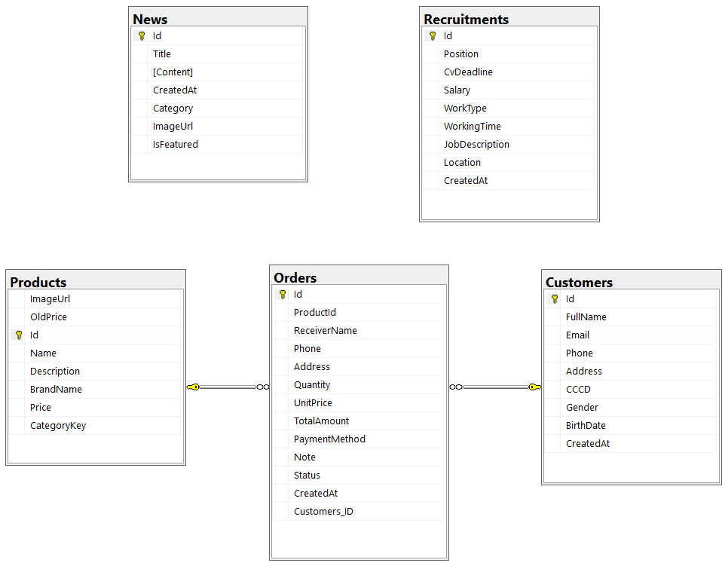
Hình 1. Sơ đồ ERD của hệ thống

3.3. Thiết kế Hệ thống về Giao diện
Giao diện website ALOLADU được thiết kế theo hướng đơn giản, thân thiện với người dùng và phù hợp với chức năng của hệ thống. Website được chia thành hai phần chính là giao diện dành cho Client (người dùng) và giao diện dành cho Admin (quản trị viên). Nhóm sinh viên thực hiện thiết kế prototype cho trang web để thống nhất và đồng bộ giao diện thương hiệu giữa các trang (Chi tiết thiết kế xem tại đây).

3.3.1. Giao diện Client (người dùng)
Giao diện phía Client bao gồm các trang chính như trang sản phẩm, trang sản phẩm theo danh mục, trang tin tức, trang chi tiết tin tức, trang đặt hàng, trang đơn hàng, trang giới thiệu cửa hàng và trang đăng nhập. Các trang sử dụng Master Page để thống nhất header và footer. Nội dung chính được bố trí ở trung tâm màn hình, giúp người dùng dễ dàng quan sát và thao tác.
Về Trang sản phẩm và Trang sản phẩm theo danh mục, hiển thị danh sách sản phẩm dưới dạng các thẻ (card), hỗ trợ phân trang và lọc theo danh mục, thương hiệu và giá.
Về Trang tin tức và Trang chi tiết tin tức, hiển thị các bài viết theo từng loại tin, cho phép người dùng xem danh sách và chi tiết bài viết.
Về Trang đặt hàng, hiển thị card sản phẩm và form điền thông tin người đặt hàng.
Về Trang đơn hàng, hiển thị list các đơn hàng dưới dạng thẻ (card), hỗ trợ phân trạng và lọc theo danh mục, thương hiệu và trạng thái đơn hàng.
Về Trang giới thiệu cửa hàng, hiển thị thông tin của cửa hàng được fix cứng trong phần mềm.
Về Master Page, phần header hiển thị logo, thanh tìm kiếm và menu truy cập của website phía người dùng; phần footer hiển thị thông tin liên hệ, địa chỉ của công ty và menu của website.
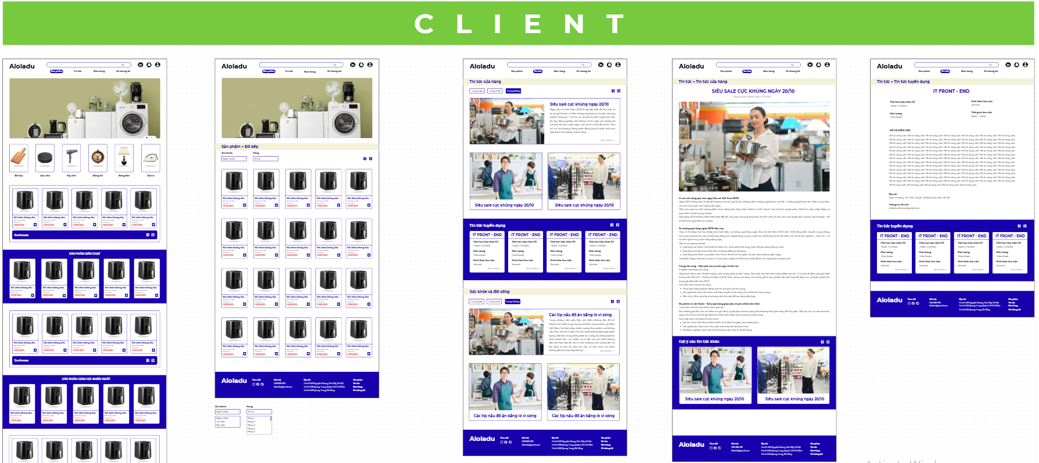
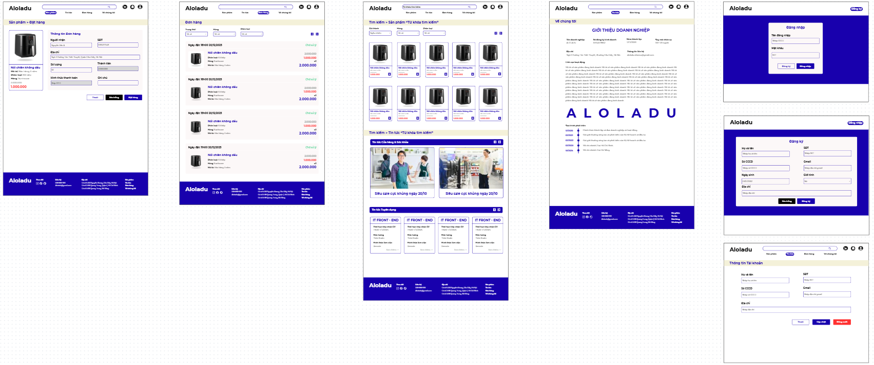
Hình 2. Thiết kế prototype giao diện phía Client

3.3.2. Giao diện Admin (quản trị viên)
Giao diện quản trị được thiết kế với menu sidebar, cho phép quản trị viên truy cập nhanh đến các chức năng quản lý sản phẩm, đơn hàng, khách hàng và tin tức. Các trang quản trị sử dụng Master Page (hiển thị menu) và sử dụng bảng (GridView) để hiển thị dữ liệu, hỗ trợ xem chi tiết và thao tác quản lý.
Riêng trang đăng nhập của phía Admin là 1 trang riêng không sử dụng Master Page.
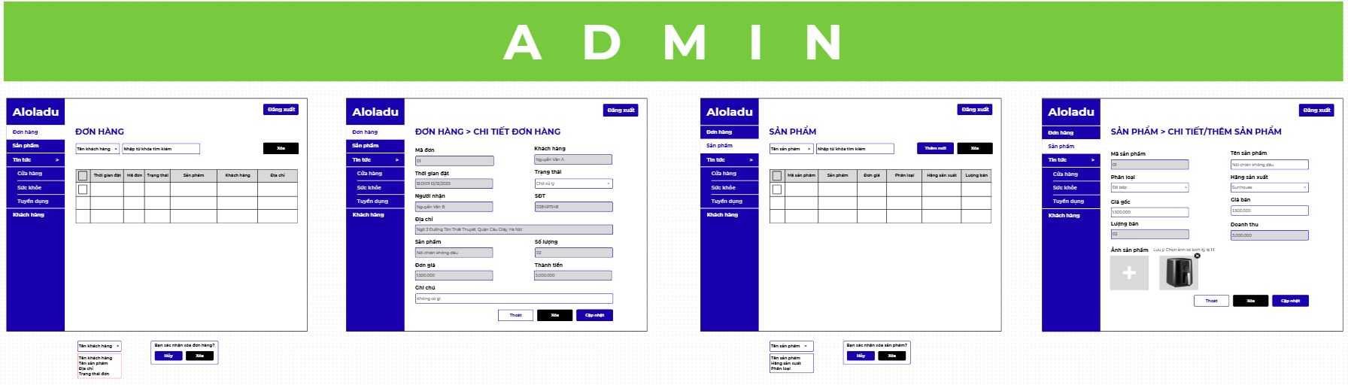
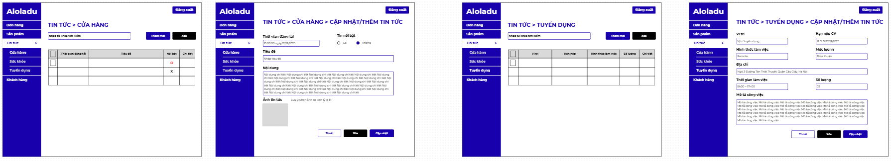
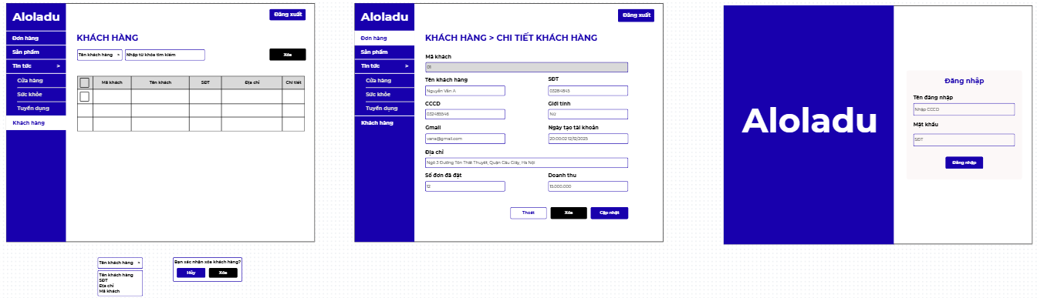
Hình 3. Thiết kế prototype giao diện phía Admin
Giao diện phía Client và giao diện phía Admin đều đảm bảo reponsive, hiển thị tốt trên các thiết bị khác nhau như máy tính để bàn, máy tính bảng và điện thoại di động. Khi kích thước màn hình thay đổi, bố cục giao diện sẽ tự động điều chỉnh để phù hợp với không gian hiển thị.

3.4. Thiết kế đảm bảo an toàn cho Hệ thống
Để đảm bảo an toàn thông tin và hoạt động ổn định cho website ALOLADU, nhóm sinh viên thực hiện thiết kế và triển khai các biện pháp bảo mật cơ bản phù hợp với phạm vi của đề tài cũng như phạm vi của môn học như sau:
- Xác thực người dùng: Hệ thống yêu cầu người dùng đăng nhập để sử dụng các chức năng liên quan đến tài khoản, đặt hàng và đơn hàng. Trạng thái đăng nhập được quản lý thông qua cơ chế Session.
- Phân quyền truy cập: Hệ thống phân quyền người dùng thành hai nhóm chính là Client và Admin. Mỗi nhóm chỉ được phép truy cập các chức năng và trang phù hợp với vai trò của mình.
- Phòng chống các tấn công cơ bản: Các truy vấn tới cơ sở dữ liệu được thực hiện thông qua truy vấn tham số để hạn chế tấn công SQL Injection.
- Kiểm soát truy cập hệ thống: Các trang quản trị được kiểm soát quyền truy cập, không cho phép người dùng chưa đăng nhập hoặc không đủ quyền truy cập trực tiếp thông qua URL.

CHƯƠNG 4. MỘT SỐ CHỨC NĂNG CHÍNH

4.1. Chức năng của Client (người dùng)

4.1.1. Trang Tin tức

a. Mô tả chức năng
Trang Tin tức là trang tổng hợp các bài viết tin tức của website, bao gồm ba nhóm nội dung chính:
- Tin tức Cửa hàng
- Tin tức Sức khỏe
- Tin tức Tuyển dụng
Trang hỗ trợ các chức năng sau:
- Hiển thị tin nổi bật và tin mới nhất theo từng nhóm.
- Lọc tin tức theo khoảng thời gian (ngày, tuần, tháng).
- Phân trang dữ liệu tin tức.
- Tự động ẩn/hiện các khu vực hiển thị dựa trên dữ liệu thực tế.
- Hiển thị danh sách tin tuyển dụng mới nhất kèm phân trang.

b. Hình ảnh giao diện
Hình ảnh trên Desktop
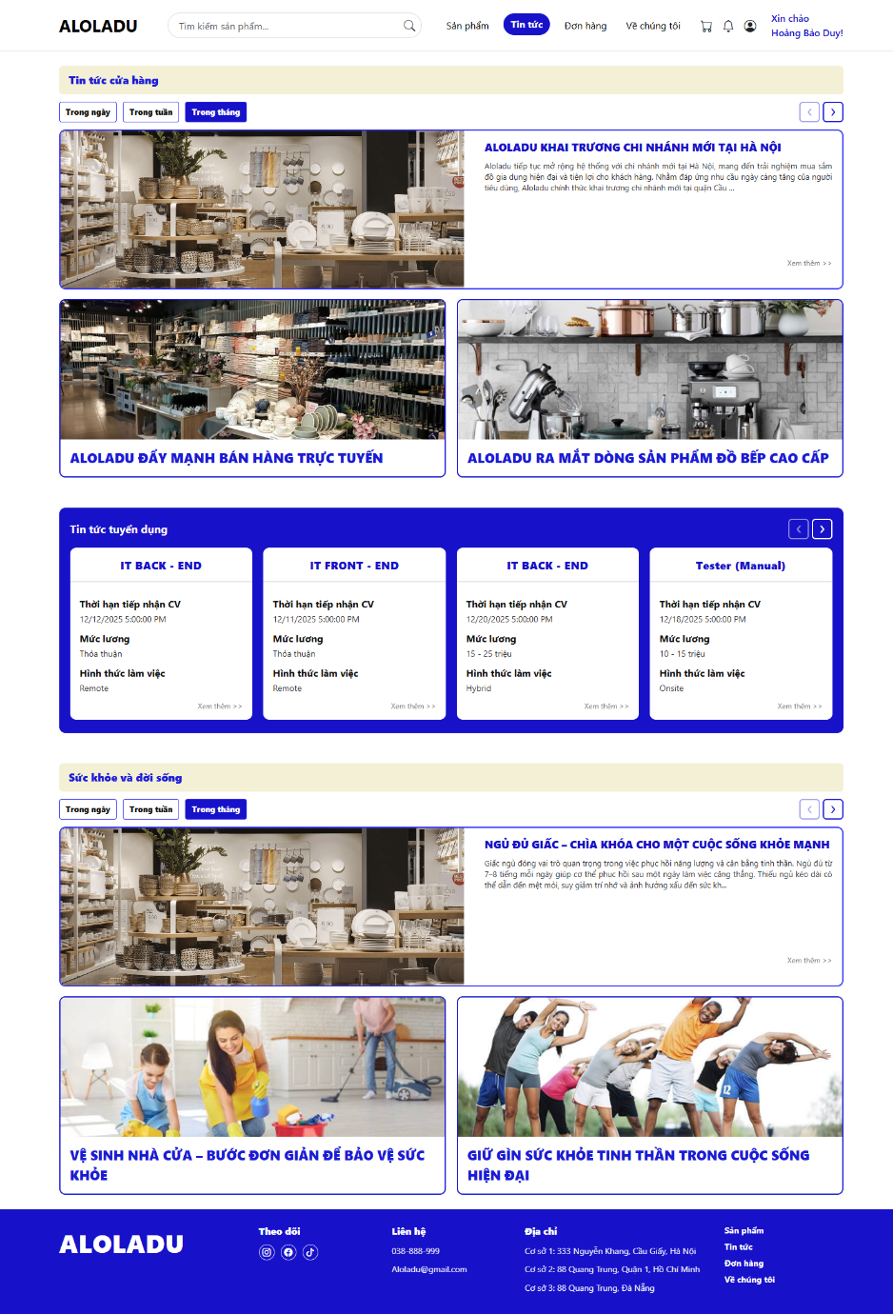
Hình 4. Trang Tin tức trên Desktop
Hình ảnh trên Mobile
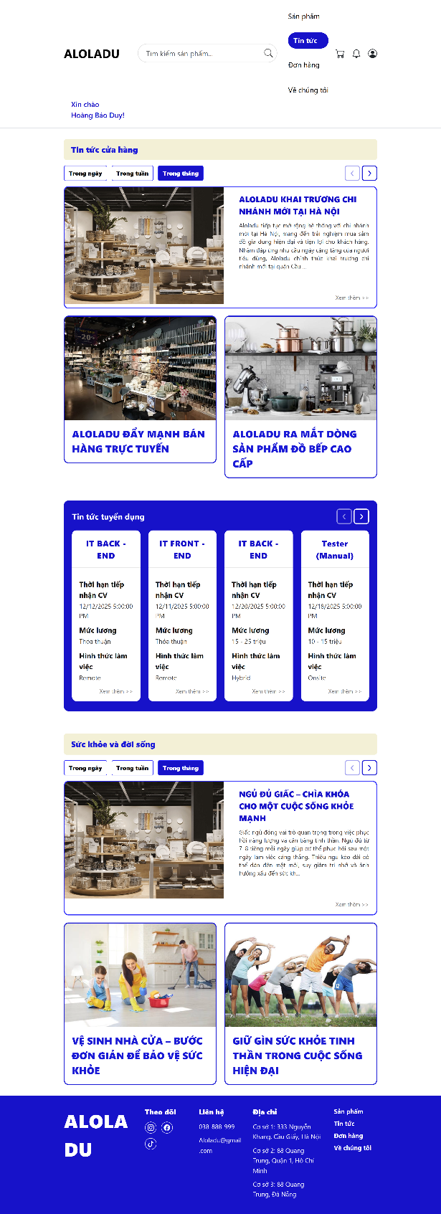
Hình 5. Trang Tin tức trên Mobile

c. Mã lệnh phía Client
Trang Tin tức (Tintuc.aspx) sử dụng nhiều control ASP.NET như Repeater, Panel, LinkButton để tổ chức và hiển thị dữ liệu theo từng khu vực. Thẻ content head chứa thẻ style CSS định kiểu cho các thành phần trong trang, thẻ content MainContent chứa các thẻ HTML và ASP.NET server controls thiết lập giao diện và chức năng của trang (Cấu trúc chung của các trang sử dụng Master page). Dưới đây là đoạn mã tiêu biểu trong thẻ content MainContent:
Đoạn mã hiển thị tin tức tuyển dụng:
<div class="recruit-grid">
<asp:Repeater ID="rptRecruitments" runat="server">
<ItemTemplate>
<div class="rc-card">
<div class="rc-top"><%# Eval("Position") %></div>

<div class="rc-body">
<div class="rc-label">Thời hạn tiếp nhận CV</div>
<div class="rc-val"><%# Eval("CvDeadline") %></div>

<div class="rc-label">Mức lương</div>
<div class="rc-val"><%# Eval("Salary") %></div>

<div class="rc-label">Hình thức làm việc</div>
<div class="rc-val"><%# Eval("WorkType") %></div>

<asp:HyperLink runat="server" NavigateUrl='<%# "TintucTuyendung.aspx?id=" + Eval("Id") %>' CssClass="rc-more">Xem thêm &gt;&gt;</asp:HyperLink>
</div>
</div>
</ItemTemplate>
</asp:Repeater>
</div>

Đoạn mã hiển thị tin tức cửa hàng:
<div class="news-header">Tin tức cửa hàng</div>

<div class="news-topbar">
<div class="chips">
<asp:LinkButton ID="btnDay" runat="server" CssClass="chip" OnClick="Range_Click" CommandArgument="day">Trong ngày</asp:LinkButton>
<asp:LinkButton ID="btnWeek" runat="server" CssClass="chip" OnClick="Range_Click" CommandArgument="week">Trong tuần</asp:LinkButton>
<asp:LinkButton ID="btnMonth" runat="server" CssClass="chip active" OnClick="Range_Click" CommandArgument="month">Trong tháng</asp:LinkButton>
</div>

<div class="nav-wrap">
<asp:LinkButton ID="btnStorePrev" runat="server"
CssClass="nav-btn"
OnClick="StorePrev_Click"
CausesValidation="false">
&#10094;
</asp:LinkButton>

<asp:LinkButton ID="btnStoreNext" runat="server"
CssClass="nav-btn"
OnClick="StoreNext_Click"
CausesValidation="false">
&#10095;
</asp:LinkButton>
</div>
</div>

<div class="news-wrap">

<!-- BÀI CHÍNH -->
<asp:Panel ID="pnFeatured" runat="server" Visible="false">
<asp:Repeater ID="rptFeatured" runat="server">
<ItemTemplate>
<a href='<%# "TintucChitiet.aspx?id=" + Eval("Id") %>' style="text-decoration:none; color:inherit;">
<div class="news-feature">
<div class="nf-img">
<img src="<%# Eval("ImageUrl") %>" alt="img" />
</div>
<div class="nf-body">
<div class="nf-title"><%# Eval("Title") %></div>
<div class="nf-desc"><%# Eval("ShortContent") %></div>
<asp:HyperLink runat="server" NavigateUrl='<%# "TintucChitiet.aspx?id=" + Eval("Id") %>' CssClass="nf-more">Xem thêm &gt;&gt;</asp:HyperLink>
</div>
</div>
</a>
</ItemTemplate>
</asp:Repeater>
</asp:Panel>

<!-- 2 BÀI MỚI NHẤT -->
<asp:Panel ID="pnLatest2_1" runat="server" Visible="false">
<div class="news-grid">
<asp:Repeater ID="rptLatest2" runat="server">
<ItemTemplate>
<a href='<%# "TintucChitiet.aspx?id=" + Eval("Id") %>' style="text-decoration:none; color:inherit;">
<div class="news-card">
<div class="nc-img">
<img src="<%# Eval("ImageUrl") %>" alt="img" />
</div>
<div class="nc-title"><%# Eval("Title") %></div>
</div>
</a>
</ItemTemplate>
</asp:Repeater>
</div>
</asp:Panel>
<!-- TRANG 2 CÁC BÀI TIẾP THEO -->
<asp:Panel ID="pnStorePage2" runat="server" Visible="false">
<div class="news-grid-2x2">
<asp:Repeater ID="rptStorePage2" runat="server">
<ItemTemplate>
<a class="news-card" href='<%# "TintucChitiet.aspx?id=" + Eval("Id") %>'>
<img class="news-img" src='<%# Eval("ImageUrl") %>' alt="" />
<div class="news-title"><%# Eval("Title") %></div>
</a>
</ItemTemplate>
</asp:Repeater>
</div>
</asp:Panel>

<asp:Panel ID="pnEmpty" runat="server" Visible="false" style="padding:10px; font-weight:800;">
Chưa có bài viết nào.
</asp:Panel>
</div>

d. Mã lệnh phía Server
Phần xử lý phía server được cài đặt trong file Tintuc.aspx.cs, đảm nhiệm các nhiệm vụ: Quản lý nhiều nhóm tin tức thông qua cấu trúc NewsSection; Lọc tin theo thời gian bằng RangeKey; Tách dữ liệu tin nổi bật, tin mới nhất và các trang tiếp theo; Phân trang dữ liệu bằng OFFSET – FETCH; Tự động bật/tắt nút Previous / Next; Xử lý trạng thái rỗng khi không có dữ liệu. Dưới đây là đoạn mã tiêu biểu:
Hàm BindRecruiments() hiển thị dữ liệu cho tin tức tuyển dụng trên trang:
private void BindRecruitments()
{
int offset = (JobPage - 1) * JobPageSize;

using (SqlConnection conn = new SqlConnection(connStr))
{
string sql = @"
SELECT Id, Position, CvDeadline, Salary, WorkType
FROM Recruitments
ORDER BY CreatedAt DESC
OFFSET @offset ROWS FETCH NEXT @take ROWS ONLY";

SqlCommand cmd = new SqlCommand(sql, conn);
cmd.Parameters.AddWithValue("@offset", offset);
cmd.Parameters.AddWithValue("@take", JobPageSize + 1);

DataTable dt = new DataTable();
new SqlDataAdapter(cmd).Fill(dt);

if (dt.Rows.Count == 0 && JobPage > 1)
{
JobPage--;
BindRecruitments();
return;
}

bool hasNext = dt.Rows.Count > JobPageSize;
if (hasNext)
dt.Rows.RemoveAt(dt.Rows.Count - 1);

rptRecruitments.DataSource = dt;
rptRecruitments.DataBind();

btnJobPrev.Enabled = JobPage > 1;
btnJobPrev.CssClass = btnJobPrev.Enabled ? "nav-btn" : "nav-btn opacity-50";

btnJobNext.Enabled = hasNext;
btnJobNext.CssClass = btnJobNext.Enabled ? "nav-btn" : "nav-btn opacity-50";
}
}

4.1.2 Trang Tin tức Tuyển dụng chi tiết

a. Mô tả chức năng
Trang Tin tức Tuyển dụng hiển thị chi tiết thông tin của một vị trí tuyển dụng cụ thể.
Trang thực hiện các chức năng chính sau:
- Lấy mã tin tuyển dụng từ tham số id trên URL.
- Hiển thị thông tin chi tiết: vị trí tuyển dụng, mức lương, hình thức làm việc, thời hạn nộp CV, địa điểm.
- Hiển thị mô tả công việc chi tiết.
- Gợi ý các tin tuyển dụng khác liên quan.
- Tự động quay về trang Tin tức khi mã tin không hợp lệ.

b. Hình ảnh giao diện
Hình ảnh trên Desktop
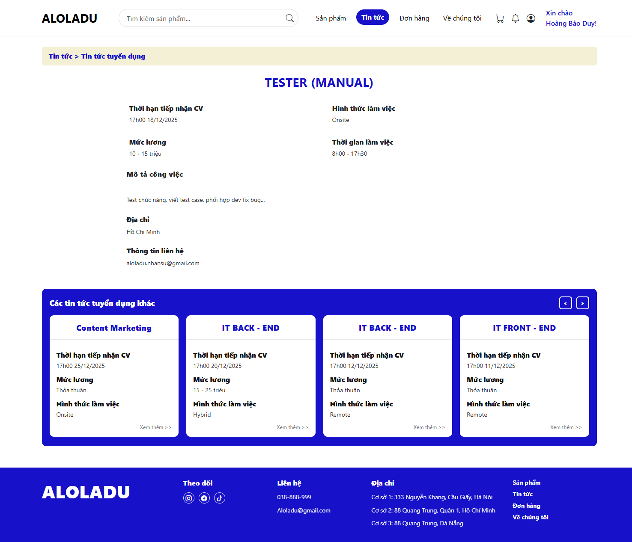
Hình 6. Trang Chi tiết tin tức tuyển dụng trên Desktop

Hình ảnh trên Mobile
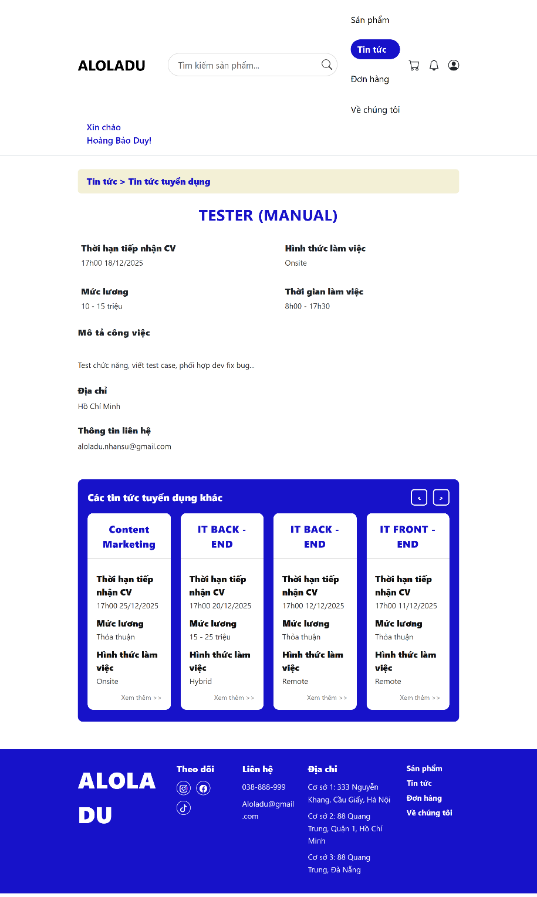
Hình 7. Trang Chi tiết tin tức tuyển dụng trên Mobile

c. Mã lệnh phía Client
Trang TintucTuyendung.aspx sử dụng các control ASP.NET như Literal và Repeater để hiển thị thông tin tuyển dụng. Thẻ content head chứa thẻ style CSS định kiểu cho các thành phần trong trang, thẻ content MainContent chứa các thẻ HTML và ASP.NET server controls thiết lập giao diện và chức năng của trang. Dưới đây là đoạn mã tiêu biểu trong thẻ content MainContent:
Đoạn mã hiển thị nội dung của tin tức tuyển dụng đang xem:
<div class ="wrap-content">
<!-- 4 thông tin đầu -->
<div class="grid">
<div class="info-item">
<div class="lbl">Thời hạn tiếp nhận CV</div>
<div class="val"><asp:Literal ID="litDeadline" runat="server" /></div>
</div>

<div class="info-item">
<div class="lbl">Hình thức làm việc</div>
<div class="val"><asp:Literal ID="litWorkType" runat="server" /></div>
</div>

<div class="info-item">
<div class="lbl">Mức lương</div>
<div class="val"><asp:Literal ID="litSalary" runat="server" /></div>
</div>

<div class="info-item">
<div class="lbl">Thời gian làm việc</div>
<div class="val"><asp:Literal ID="litWorkingTime" runat="server" /></div>
</div>
</div>

<!-- Mô tả -->
<div class="section-title">Mô tả công việc</div>
<div class="desc">
<asp:Literal ID="litJobDesc" runat="server" />
</div>

<!-- Địa chỉ -->
<div class="block">
<div class="lbl">Địa chỉ</div>
<div class="val"><asp:Literal ID="litLocation" runat="server" /></div>
</div>

<!-- Liên hệ (fix cứng) -->
<div class="block" style="margin-bottom:30px;">
<div class="lbl">Thông tin liên hệ</div>
<div class="val">aloladu.nhansu@gmail.com</div>
</div>
</div>
</div>

Đoạn mã hiển thị gợi ý các tin tức tuyển dụng khác:
<div class="recruit-wrap">
<div class="recruit-head">
<div class="recruit-title">Các tin tức tuyển dụng khác</div>
<div style="display:flex; gap:10px;">
<a class="nav-btn" href="javascript:void(0)">&#x2039;</a>
<a class="nav-btn" href="javascript:void(0)">&#x203A;</a>
</div>
</div>

<div class="recruit-grid">
<asp:Repeater ID="rptRecruit" runat="server">
<ItemTemplate>
<div class="rc-card">
<div class="rc-top"><%# Eval("Position") %></div>

<div class="rc-body">
<div class="rc-label">Thời hạn tiếp nhận CV</div>
<div class="rc-val"><%# Eval("DeadlineText") %></div>

<div class="rc-label">Mức lương</div>
<div class="rc-val"><%# Eval("Salary") %></div>

<div class="rc-label">Hình thức làm việc</div>
<div class="rc-val"><%# Eval("WorkType") %></div>

<asp:HyperLink runat="server" NavigateUrl='<%# "TintucTuyendung.aspx?id=" + Eval("Id") %>' CssClass="rc-more">Xem thêm &gt;&gt;</asp:HyperLink>
</div>
</div>
</ItemTemplate>
</asp:Repeater>
</div>
</div>

d. Mã lệnh phía Server
Phần xử lý phía server được viết trong file TintucTuyendung.aspx.cs, thực hiện: Kiểm tra tham số id hợp lệ; Truy vấn dữ liệu tuyển dụng từ bảng Recruitments; Mã hóa nội dung hiển thị bằng HtmlEncode; Lưu id hiện tại vào ViewState; Truy vấn danh sách các tin tuyển dụng khác để gợi ý. Dưới đây là đoạn mã tiêu biểu:
Hàm LoadRecruiment() hiển thị dữ liệu tin tức tuyển dụng đang xem:
private void LoadRecruitment(int id)
{
using (SqlConnection conn = new SqlConnection(connStr))
{
conn.Open();
DataTable dt = new DataTable();

using (SqlCommand cmd = new SqlCommand(@"
SELECT TOP 1 Id, Position, CvDeadline, Salary, WorkType, WorkingTime, JobDescription, Location
FROM Recruitments
WHERE Id = @id;", conn))
{
cmd.Parameters.AddWithValue("@id", id);
new SqlDataAdapter(cmd).Fill(dt);
}

if (dt.Rows.Count == 0)
{
Response.Redirect("Tintuc.aspx");
return;
}

DataRow r = dt.Rows[0];

litPosition.Text = Server.HtmlEncode(r["Position"]?.ToString() ?? "");

DateTime deadline = r["CvDeadline"] == DBNull.Value ? DateTime.Now : Convert.ToDateTime(r["CvDeadline"]);
litDeadline.Text = deadline.ToString("HH'h'mm dd/MM/yyyy");

litSalary.Text = Server.HtmlEncode(r["Salary"]?.ToString() ?? "");
litWorkType.Text = Server.HtmlEncode(r["WorkType"]?.ToString() ?? "");
litWorkingTime.Text = Server.HtmlEncode(r["WorkingTime"]?.ToString() ?? "");

// mô tả: hiển thị dạng text thường
litJobDesc.Text = Server.HtmlEncode(r["JobDescription"]?.ToString() ?? "");

litLocation.Text = Server.HtmlEncode(r["Location"]?.ToString() ?? "");
}
}
Hàm tải dữ liệu các tin tức tuyển dụng gợi ý:
private void BindRecruitments()
{
using (SqlConnection conn = new SqlConnection(connStr))
{
conn.Open();
int currentId = ViewState["CurrentNewsId"] == null ? 0 : (int)ViewState["CurrentNewsId"];
// lấy 4 tin mới nhất (đúng như mockup 4 card)
DataTable dt = new DataTable();
using (SqlCommand cmd = new SqlCommand(@"
SELECT TOP 4 Id, Position, CvDeadline, Salary, WorkType
FROM Recruitments WHERE Id <> @currentId
ORDER BY CvDeadline DESC, Id DESC;", conn))

{
cmd.Parameters.AddWithValue("@currentId", currentId);
new SqlDataAdapter(cmd).Fill(dt);
}

dt.Columns.Add("DeadlineText", typeof(string));

foreach (DataRow r in dt.Rows)
{
DateTime d = Convert.ToDateTime(r["CvDeadline"]);
r["DeadlineText"] = d.ToString("HH'h'mm dd/MM/yyyy");
}

rptRecruit.DataSource = dt;
rptRecruit.DataBind();
}
}

4.2. Chức năng của Admin (quản trị viên) – Chức năng quản lý Tin tức Tuyển dụng

4.2.1. Trang quản lý Tin tức tuyển dụng

a. Mô tả chức năng
Trang Tin tức Tuyển dụng cho phép quản trị viên quản lý các bài viết tuyển dụng của công ty ALOLADU.
Các chức năng chính của trang bao gồm:
- Kiểm tra quyền truy cập quản trị viên thông qua Session.
- Hiển thị danh sách các tin tuyển dụng theo thứ tự thời gian giảm dần.
- Tìm kiếm tin tuyển dụng theo vị trí tuyển dụng.
- Thêm mới tin tuyển dụng.
- Xóa một hoặc nhiều tin tuyển dụng cùng lúc.
- Điều hướng sang trang Chi tiết Tin tuyển dụng để xem hoặc chỉnh sửa nội dung.
Trang sử dụng dữ liệu từ view vw_News_Rec để hiển thị đầy đủ thông tin tuyển dụng.

b. Hình ảnh giao diện
Hình ảnh trên Desktop
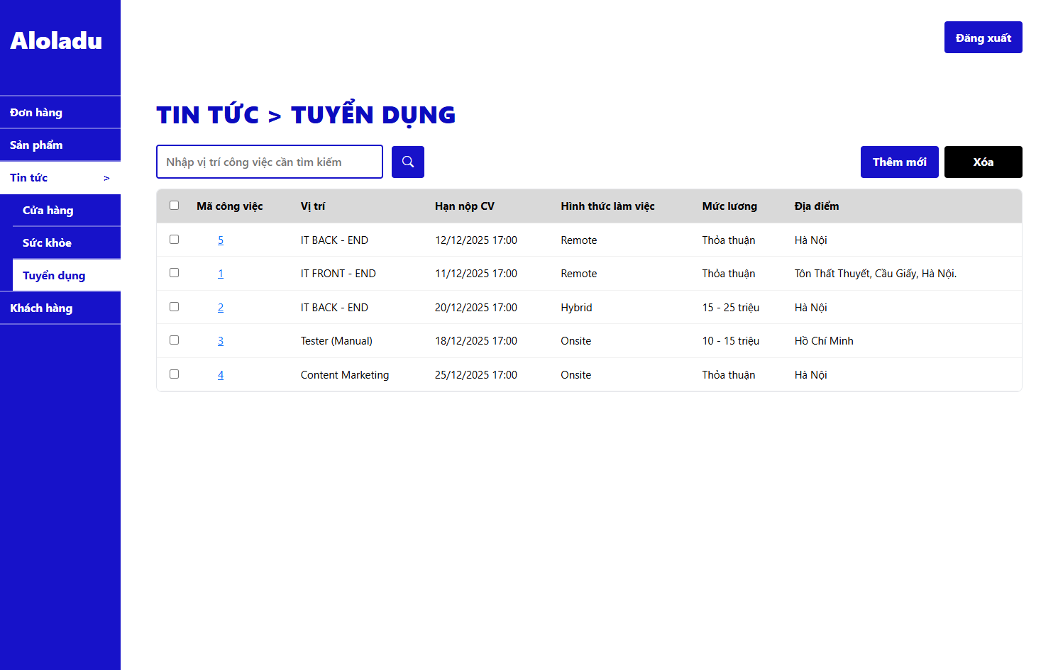
Hình 8. Trang Tin tức tuyển dụng trên Desktop
Hình ảnh trên Mobile
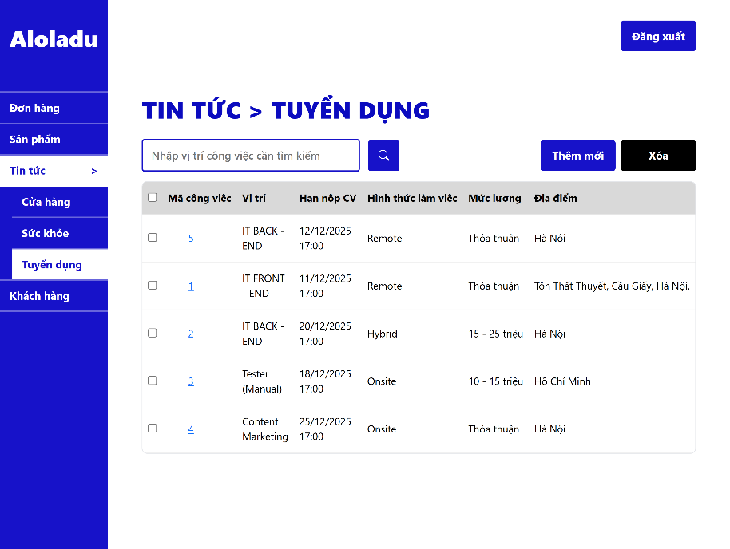
Hình 9. Trang Tin tức tuyển dụng trên Mobile

c. Mã lệnh phía Client
Trang TintucTuyendung.asp sử dụng GridView, TextBox, Button và CheckBox để hiển thị và thao tác dữ liệu. Thẻ content head chứa thẻ style CSS định kiểu cho các thành phần trong trang, thẻ content MainContent chứa các thẻ HTML và ASP.NET server controls thiết lập giao diện và chức năng của trang. Dưới đây là đoạn mã tiêu biểu trong thẻ content MainContent:
Đoạn mã hiển thị danh sách tin tức tuyển dụng:
<asp:GridView ID="gvRecs" runat="server"
AutoGenerateColumns="False"
DataKeyNames="Rec_ID"
CssClass="table table-hover align-middle recs-table"
GridLines="None"
UseAccessibleHeader="true"
ShowHeaderWhenEmpty="true">

<Columns>
<asp:TemplateField HeaderStyle-CssClass="col-check" ItemStyle-CssClass="col-check" HeaderStyle-BackColor="#d9d9d9">
<HeaderTemplate>
<input type="checkbox" onclick="toggleAll(this)" />
</HeaderTemplate>
<ItemTemplate>
<asp:CheckBox ID="ckRow" runat="server" />
</ItemTemplate>
</asp:TemplateField>

<asp:TemplateField HeaderText="Mã công việc" HeaderStyle-BackColor="#d9d9d9">
<ItemTemplate>
<a class="recs-id-link"
href='<%# "TintucTuyendungChitiet.aspx?id=" + Eval("Rec_ID") %>' style="margin-left:30px">
<%# Eval("Rec_ID") %>
</a>
</ItemTemplate>
</asp:TemplateField>

<asp:BoundField DataField="Rec_Pos" HeaderText="Vị trí" HeaderStyle-BackColor="#d9d9d9"/>

<asp:BoundField DataField="Rec_DL"
HeaderText="Hạn nộp CV"
DataFormatString="{0:dd/MM/yyyy HH:mm}" HeaderStyle-BackColor="#d9d9d9"/>

<asp:BoundField DataField="Rec_Type" HeaderText="Hình thức làm việc" HeaderStyle-BackColor="#d9d9d9"/>
<asp:BoundField DataField="Rec_Sal" HeaderText="Mức lương" HeaderStyle-BackColor="#d9d9d9"/>
<asp:BoundField DataField="Rec_Address" HeaderText="Địa điểm" HeaderStyle-BackColor="#d9d9d9"/>
</Columns>

</asp:GridView>

d. Mã lệnh phía Server
Phần xử lý phía server được cài đặt trong file TintucTuyendung.aspx.cs, đảm nhiệm các nhiệm vụ: Kiểm tra quyền admin bằng Session; Truy vấn dữ liệu từ view vw_News_Rec; Xử lý tìm kiếm theo từ khóa an toàn; Hiển thị thông báo khi không có dữ liệu; Xóa nhiều tin tuyển dụng trong một Transaction. Dưới đây là đoạn mã tiêu biểu:
Hàm btnDelete_Click (object sender, EventArgs e) thực hiện xóa tin tức tuyển dụng:
protected void btnDelete_Click(object sender, EventArgs e)
{
lblMsg.Visible = false;

var ids = new List<int>();

foreach (GridViewRow row in gvRecs.Rows)
{
var ck = row.FindControl("ckRow") as CheckBox;
if (ck != null && ck.Checked)
{
int id = Convert.ToInt32(gvRecs.DataKeys[row.RowIndex].Value);
ids.Add(id);
}
}

if (ids.Count == 0)
{
lblMsg.Text = "Bạn chưa chọn tin nào để xóa.";
lblMsg.Visible = true;
return;
}

// XÓA trong bảng Recruitments
using (var conn = new SqlConnection(connStr))
{
conn.Open();
using (var tran = conn.BeginTransaction())
using (var cmd = new SqlCommand())
{
cmd.Connection = conn;
cmd.Transaction = tran;

// Build IN (@p0,@p1,...)
var ps = new List<string>();
for (int i = 0; i < ids.Count; i++)
{
string p = "@p" + i;
ps.Add(p);
cmd.Parameters.AddWithValue(p, ids[i]);
}

cmd.CommandText = $"DELETE FROM Recruitments WHERE Id IN ({string.Join(",", ps)})";

try
{
cmd.ExecuteNonQuery();
tran.Commit();
}
catch
{
tran.Rollback();
lblMsg.Text = "Xóa thất bại. Vui lòng kiểm tra ràng buộc dữ liệu.";
lblMsg.Visible = true;
return;
}
}
}

BindRecs();
}

Hàm BindRecs() load danh sách tin tức tuyển dụng:
private void BindRecs()
{
lblMsg.Visible = false;

string keyword = (txtKeyword.Text ?? "").Trim();

string sql =
@"SELECT Rec_ID, Rec_Pos, Rec_DL, Rec_Type, Rec_Time, Rec_Desc,Rec_Sal,Rec_Address,Rec_Create
FROM vw_News_Rec
WHERE (1=1) ";

using (var conn = new SqlConnection(connStr))
using (var cmd = new SqlCommand())
{
cmd.Connection = conn;

// nếu keyword trống -> show all (không thêm điều kiện)
if (!string.IsNullOrEmpty(keyword))
{
sql += $" AND Rec_Pos LIKE @kw ";
cmd.Parameters.AddWithValue("@kw", "%" + keyword + "%");
}

sql += " ORDER BY Rec_Create DESC ";
cmd.CommandText = sql;

var dt = new DataTable();
using (var da = new SqlDataAdapter(cmd))
{
da.Fill(dt);
}

gvRecs.DataSource = dt;
gvRecs.DataBind();
}
switch (gvRecs.Rows.Count)
{
case 0:
lblMsg.Text = "Không tìm thấy tin tuyển dụng nào.";
lblMsg.Visible = true;
break;
}

}

4.2.2. Trang Chi tiết Tin tức tuyển dụng

a. Mô tả chức năng
Trang Chi tiết Tin tức Tuyển dụng cho phép quản trị viên thực hiện các thao tác chi tiết đối với một tin tuyển dụng.
Trang hoạt động ở hai chế độ:
- Thêm mới: khi không có tham số id trên URL.
- Chỉnh sửa: khi có tham số id tương ứng với tin tuyển dụng đã tồn tại.
Các chức năng chính bao gồm:
- Nhập và chỉnh sửa vị trí tuyển dụng.
- Nhập hạn nộp hồ sơ, mức lương, hình thức làm việc, thời gian làm việc.
- Nhập mô tả công việc và địa điểm làm việc.
- Cập nhật hoặc xóa tin tuyển dụng.
- Quay lại trang danh sách tin tuyển dụng.

b. Hình ảnh giao diện
Hình ảnh trên Desktop – Chế độ Thêm mới
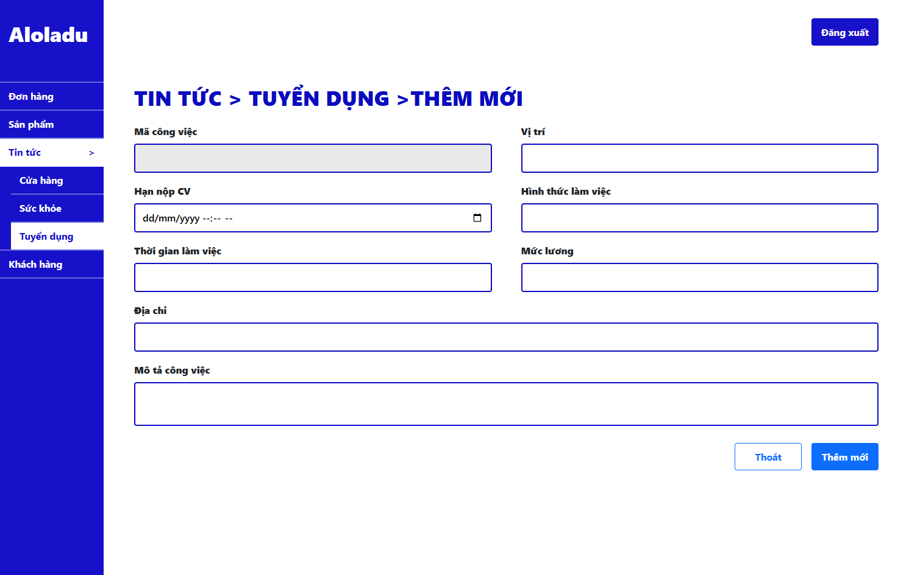
Hình 10. Trang Chi tiết tin tức tuyển dụng - Chế độ Thêm mới trên Desktop
Hình ảnh trên Desktop – Chế độ Chi tiết
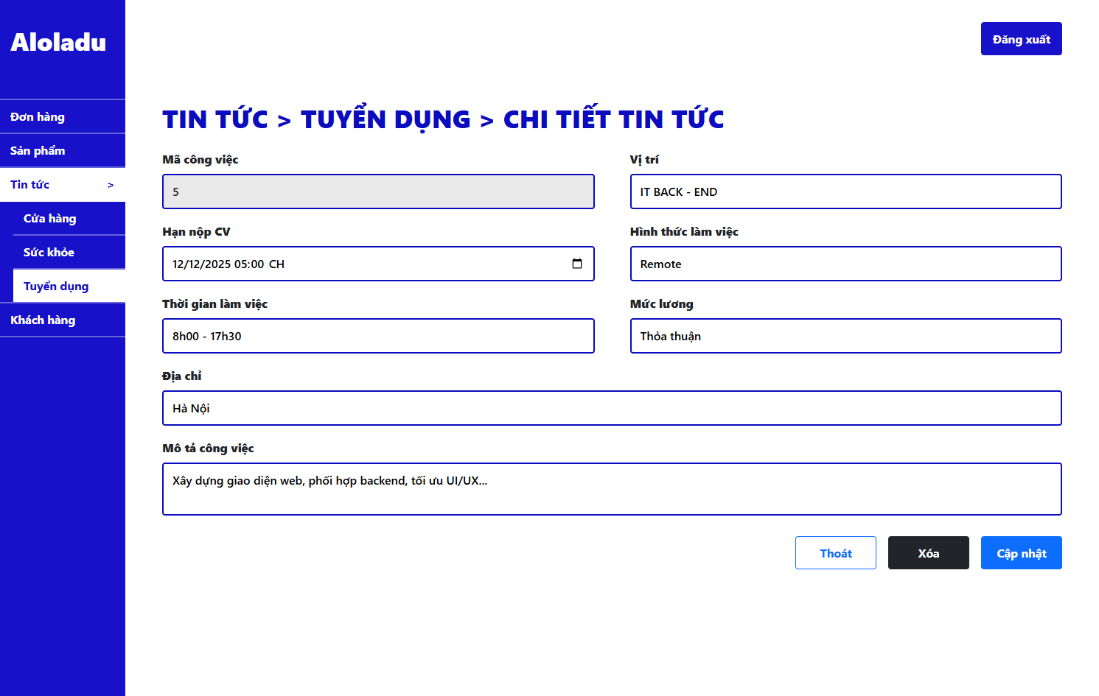
Hình 11. Trang Chi tiết tin tức tuyển dụng - Chế độ Chi tiết trên Desktop
Hình ảnh trên Mobile – Chế độ Thêm mới
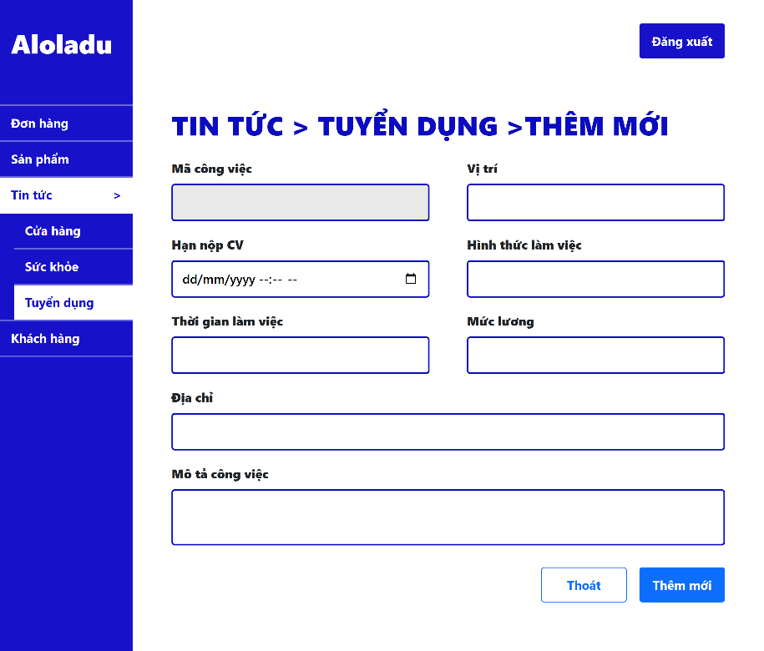
Hình 12. Trang Chi tiết tin tức tuyển dụng - Chế độ Thêm mới trên Mobile
Hình ảnh trên Mobile – Chế độ Chi tiết
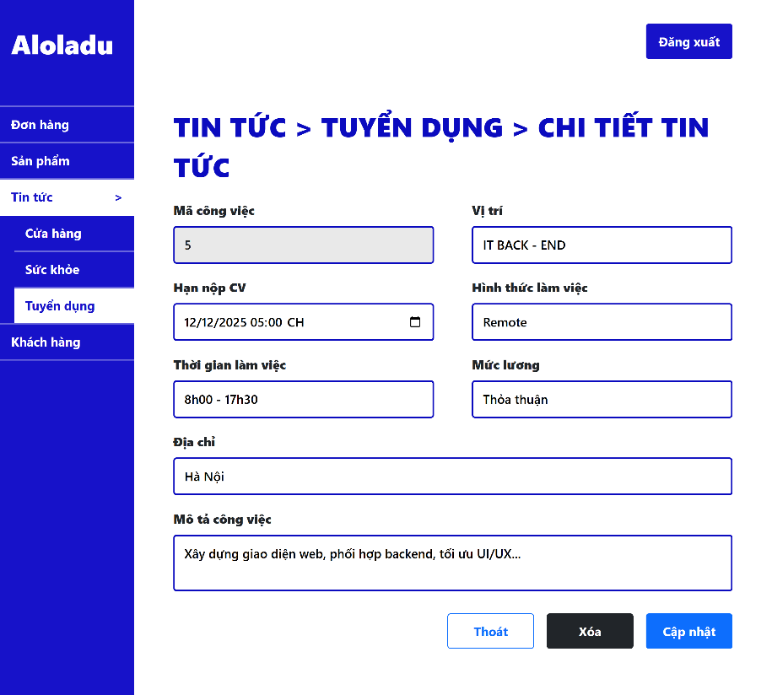
Hình 13. Trang Chi tiết tin tức tuyển dụng - Chế độ Chi tiết trên Mobile

c. Mã lệnh phía Client
Trang TintucTuyendungChitiet.aspx sử dụng các control ASP.NET như TextBox, Button và Label để nhập và chỉnh sửa thông tin tuyển dụng. Thẻ content head chứa thẻ style CSS định kiểu cho các thành phần trong trang, thẻ content MainContent chứa các thẻ HTML và ASP.NET server controls thiết lập giao diện và chức năng của trang. Dưới đây là đoạn mã tiêu biểu trong thẻ content MainContent:
Hiển thị chi tiết tin tức tuyển dụng đang xem:
<div class="recs-grid">
<!-- Row 1 -->
<div class="recs-field">
<div class="recs-label">Mã công việc</div>
<asp:TextBox ID="txtRecID" runat="server" CssClass="recs-input" Enabled="false"></asp:TextBox>
</div>
<div class="recs-field">
<div class="recs-label">Vị trí</div>
<asp:TextBox ID="txtRecPos" runat="server" CssClass="recs-input" Enabled="true"></asp:TextBox>
</div>

<!-- Row 2 -->
<div class="recs-field">
<div class="recs-label">Hạn nộp CV</div>
<asp:TextBox ID="txtRecDL" runat="server" CssClass="recs-input" TextMode="DateTimeLocal"></asp:TextBox>
</div>
<div class="recs-field">
<div class="recs-label">Hình thức làm việc</div>
<asp:TextBox ID="txtRecType" runat="server" CssClass="recs-input" Enabled="true"></asp:TextBox>
</div>

<!-- Row 3 -->
<div class="recs-field">
<div class="recs-label">Thời gian làm việc</div>
<asp:TextBox ID="txtRecTime" runat="server" CssClass="recs-input" Enabled="true"></asp:TextBox>
</div>
<div class="recs-field">
<div class="recs-label">Mức lương</div>
<asp:TextBox ID="txtRecSal" runat="server" CssClass="recs-input" Enabled="true"></asp:TextBox>
</div>

<!-- Row 4 (full) -->
<div class="recs-field recs-span2">
<div class="recs-label">Địa chỉ</div>
<asp:TextBox ID="txtRecAddress" runat="server" CssClass="recs-input" Enabled="true"></asp:TextBox>
</div>

<!-- Row 7 (full) -->
<div class="recs-field recs-span2">
<div class="recs-label">Mô tả công việc</div>
<asp:TextBox ID="txtRecDesc" runat="server" CssClass="recs-input recs-note"
TextMode="MultiLine" Rows="2"></asp:TextBox>
</div>
</div>

d. Mã lệnh phía Server
Phần xử lý phía server được viết tại fileTintucTuyendungChitiet.aspx.cs, thực hiện: Kiểm tra quyền admin; Lấy mã tin tuyển dụng từ query string; Load dữ liệu tin tuyển dụng khi chỉnh sửa; Kiểm tra dữ liệu đầu vào (đặc biệt là hạn nộp hồ sơ); Thêm mới hoặc cập nhật dữ liệu vào bảng Recruitments; Xóa tin tuyển dụng khi cần thiết. Dưới đây là đoạn mã tiêu biểu:
Hàm LoadRec() xử lý hiển thị dữ liệu chi tiết tin tức tuyển dụng:
private void LoadRec()
{
if (RecID <= 0)
{
btnUpdate.Text = "Thêm mới";
btnDelete.Visible = false;
RecTitle.InnerText = "TIN TỨC > TUYỂN DỤNG >THÊM MỚI";
return;
}
const string sql = @"
SELECT
Rec_ID, Rec_Pos, Rec_DL, Rec_Type, Rec_Time, Rec_Desc,Rec_Sal,Rec_Address,Rec_Create
FROM vw_News_Rec
WHERE Rec_ID = @id";

using (var conn = new SqlConnection(connStr))
using (var cmd = new SqlCommand(sql, conn))
{
cmd.Parameters.AddWithValue("@id", RecID);
conn.Open();

using (var rd = cmd.ExecuteReader())
{
if (!rd.Read())
{
ShowMsg("Không tìm thấy tin tức nào.", "red");
DisableActions();
return;
}

txtRecID.Text = rd["Rec_ID"].ToString();
txtRecPos.Text = rd["Rec_Pos"]?.ToString();
txtRecSal.Text = rd["Rec_Sal"]?.ToString();
txtRecTime.Text = rd["Rec_Time"]?.ToString();
txtRecAddress.Text = rd["Rec_Address"]?.ToString();
txtRecDesc.Text = rd["Rec_Desc"]?.ToString();
txtRecType.Text = rd["Rec_Type"]?.ToString();

if (rd["Rec_DL"] != DBNull.Value)
{
var deadline = Convert.ToDateTime(rd["Rec_DL"]);
txtRecDL.Text = deadline.ToString("yyyy-MM-ddTHH:mm");
}
}
}
}
Hàm btnUpdate_Click(object sender, EventArg e) update hoặc tạo mới tin tức tuyển dụng:
protected void btnUpdate_Click(object sender, EventArgs e)
{
lblMsg.Visible = false;

DateTime recDL;
if (!DateTime.TryParse(txtRecDL.Text, out recDL))
{
lblMsg.Text = "Ngày hạn nộp không hợp lệ. Vui lòng nhập đúng định dạng ngày.";
lblMsg.Visible = true;
return;
}

if (RecID <= 0) {

const string sqlInsert = @"INSERT INTO Recruitments (Position, CvDeadline, Salary, WorkType, WorkingTime, JobDescription, Location)
VALUES (@Rec_Pos,@Rec_DL,@Rec_Sal,@Rec_Type,@Rec_Time,@Rec_Desc,@Rec_Address)";

using (var conn = new SqlConnection(connStr))
using (var cmd = new SqlCommand(sqlInsert, conn))
{
cmd.Parameters.AddWithValue("@Rec_Pos", (txtRecPos.Text ?? "").Trim());
cmd.Parameters.AddWithValue("@Rec_Time", (txtRecTime.Text ?? "").Trim());
cmd.Parameters.AddWithValue("@Rec_Sal", (txtRecSal.Text ?? "").Trim());
cmd.Parameters.AddWithValue("@Rec_Type", (txtRecType.Text ?? "").Trim());
cmd.Parameters.AddWithValue("@Rec_Desc", (txtRecDesc.Text ?? "").Trim());
cmd.Parameters.AddWithValue("@Rec_Address", (txtRecAddress.Text ?? "").Trim());

cmd.Parameters.AddWithValue("@Rec_DL", recDL);

conn.Open();
int n = cmd.ExecuteNonQuery();
if (n <= 0)
{
ShowMsg("Thêm tin tuyển dụng thất bại", "red");
return;
}
else
{
ShowMsg("Thêm tin tuyển dụng thành công!", "green");
}
}
return;
}

const string sql = @"UPDATE Recruitments
SET Position = @Rec_Pos, CvDeadline=@Rec_DL, Salary=@Rec_Sal, WorkType=@Rec_Type, WorkingTime=@Rec_Time,
JobDescription=@Rec_Desc, Location=@Rec_Address WHERE Id = @id";

using (var conn = new SqlConnection(connStr))
using (var cmd = new SqlCommand(sql, conn))
{
cmd.Parameters.AddWithValue("@Rec_Pos", (txtRecPos.Text ?? "").Trim());
cmd.Parameters.AddWithValue("@Rec_DL", (txtRecDL.Text ?? "").Trim());
cmd.Parameters.AddWithValue("@Rec_Sal", (txtRecSal.Text ?? "").Trim());
cmd.Parameters.AddWithValue("@Rec_Type", (txtRecType.Text ?? "").Trim());
cmd.Parameters.AddWithValue("@Rec_Time", (txtRecTime.Text ?? "").Trim());
cmd.Parameters.AddWithValue("@Rec_Desc", (txtRecDesc.Text ?? "").Trim());
cmd.Parameters.AddWithValue("@Rec_Address", (txtRecAddress.Text ?? "").Trim());
cmd.Parameters.AddWithValue("@id", RecID);

conn.Open();
int n = cmd.ExecuteNonQuery();
if (n <= 0)
{
ShowMsg("Cập nhật thất bại (không tìm thấy tin tức).", "red");
return;
}
}

LoadRec();
ShowMsg("Cập nhật thành công!", "green");
}

CHƯƠNG 5. KẾT LUẬN

5.1. Mức độ hoàn thành

5.1.1. Nội dung đã hoàn thành
Dựa trên các mục tiêu đã đề ra trong Mục 1.3 và các yêu cầu chức năng, phi chức năng được trình bày ở Chương 2, nhóm đã xây dựng và triển khai thành công website bán đồ gia dụng ALOLADU theo đúng định hướng ban đầu.
Về phía khách hàng, hệ thống cho phép người dùng thực hiện đầy đủ các thao tác cơ bản của một website thương mại điện tử, bao gồm đăng ký, đăng nhập, xem sản phẩm, tìm kiếm, đặt hàng và theo dõi đơn hàng. Bên cạnh đó, website còn cung cấp các nội dung thông tin như tin tức cửa hàng, tin sức khỏe, tin tuyển dụng và trang giới thiệu doanh nghiệp nhằm nâng cao trải nghiệm người dùng.
Về phía quản trị, hệ thống đã triển khai đầy đủ các chức năng quản lý cần thiết như quản lý sản phẩm, khách hàng, đơn hàng và tin tức. Các chức năng thêm, sửa, xóa dữ liệu được thực hiện thông qua giao diện quản trị riêng biệt, đảm bảo phân quyền rõ ràng giữa người dùng và quản trị viên.
Nhìn chung, các mục tiêu cốt lõi của đề tài đã được hoàn thành đúng theo yêu cầu đề bài và phạm vi của môn học.

5.1.2. Nội dung chưa hoàn thành
Mặc dù đã đáp ứng được phần lớn các yêu cầu đặt ra, hệ thống vẫn còn một số nội dung chưa được triển khai đầy đủ so với mong muốn ban đầu trong Chương 2. Cụ thể, website hiện chưa hỗ trợ chức năng thanh toán trực tuyến mà mới dừng lại ở hình thức đặt hàng cơ bản. Việc quản lý kho hàng và tồn kho sản phẩm chưa được xử lý chi tiết theo thời gian. Ngoài ra, hệ thống chưa triển khai các chức năng gửi email xác nhận khi đăng ký tài khoản hoặc khi khách hàng đặt hàng thành công.
Bên cạnh đó, giao diện website tuy đã đáp ứng tốt trên các kích thước màn hình phổ biến nhưng vẫn chưa được tối ưu hoàn toàn cho mọi thiết bị. Một số cơ chế bảo mật nâng cao như xác thực hai lớp hoặc phân quyền quản trị chi tiết theo nhiều vai trò khác nhau cũng chưa được áp dụng trong phạm vi của đề tài.

5.2. Đánh giá ưu & nhược điểm

5.2.1. Ưu điểm của hệ thống
Website ALOLADU có ưu điểm nổi bật là đáp ứng tốt các yêu cầu chức năng cơ bản của một hệ thống bán hàng trực tuyến. Giao diện được thiết kế rõ ràng, bố cục hợp lý, giúp người dùng dễ dàng tiếp cận và sử dụng các chức năng chính. Việc phân tách rõ ràng giữa phần giao diện người dùng và phần quản trị giúp hệ thống dễ quản lý và mở rộng trong tương lai.
Ngoài ra, hệ thống đã áp dụng các kỹ thuật xử lý dữ liệu an toàn như truy vấn tham số, quản lý trạng thái đăng nhập bằng Session và kiểm soát quyền truy cập các trang quản trị. Các chức năng phân trang, tìm kiếm và lọc dữ liệu được triển khai hợp lý, góp phần nâng cao trải nghiệm người dùng. Việc sử dụng mô hình Web Form kết hợp Code-behind cũng phù hợp với nội dung môn học và giúp nhóm vận dụng tốt kiến thức đã học vào thực tế.

5.2.3. Nhược điểm của hệ thống
Bên cạnh những ưu điểm đạt được, website vẫn tồn tại một số hạn chế. Hiệu năng của hệ thống chưa được kiểm chứng khi dữ liệu lớn, do các truy vấn và xử lý chủ yếu thực hiện trực tiếp trên server. Giao diện giữa các trang tuy thống nhất về chức năng nhưng chưa đồng bộ hoàn toàn về mặt thiết kế. Việc phụ thuộc nhiều vào ViewState trong một số chức năng có thể ảnh hưởng đến hiệu năng nếu hệ thống mở rộng trong tương lai.
Ngoài ra, website chưa áp dụng các mô hình và công nghệ web hiện đại như MVC hoặc SPA, do đó khả năng mở rộng và tái sử dụng mã nguồn còn hạn chế. Cơ chế xử lý lỗi và ghi log hệ thống chưa được triển khai đầy đủ, chủ yếu dừng ở mức thông báo cơ bản cho người dùng.

5.3. Hướng phát triển
Trong thời gian tới, hệ thống có thể được tiếp tục phát triển theo nhiều hướng nhằm nâng cao chất lượng và tính ứng dụng thực tế. Một số hướng phát triển có thể kể đến như tích hợp cổng thanh toán trực tuyến, cải thiện giao diện và trải nghiệm người dùng, nâng cấp mô hình hệ thống sang MVC, bổ sung phân quyền nâng cao cho quản trị viên và tăng cường các biện pháp bảo mật. Những cải tiến này sẽ giúp website hoàn thiện hơn và đáp ứng tốt hơn nhu cầu thực tế của người dùng.

Thông qua đề tài này, nhóm đã áp dụng thành công các kiến thức đã học trong môn Lập trình Web để xây dựng một website bán hàng hoàn chỉnh theo mô hình Web Form. Đề tài không chỉ giúp nhóm củng cố kiến thức về lập trình web mà còn rèn luyện kỹ năng phân tích, thiết kế hệ thống và làm việc nhóm. Kết quả đạt được là nền tảng quan trọng để tiếp tục nghiên cứu và phát triển các hệ thống web phức tạp hơn trong tương lai.

TÀI LIỆU THAM KHẢO
[1] Bài giảng video và bài giảng text trên hệ thống học trực tuyến ehou.
[2] Shopee. Truy cập tại: https://shopee.vn/
[3] Lazada. Truy cập tại: https://www.lazada.vn/
[4] Tiki. Truy cập tại: https://tiki.vn/
[5] Lock&Lock. Truy cập tại: https://www.locknlock.vn/vi-vn/home
[6] Sunhouse. Truy cập tại: https://sunhouse.com.vn/

Tham khảo tại: https://shopee.vn/
Tham khảo tại: https://www.lazada.vn/
Tham khảo tại: https://tiki.vn/
Tham khảo tại: https://www.locknlock.vn/vi-vn/home
Tham khảo tại: https://sunhouse.com.vn/

